≪申し込み方法≫
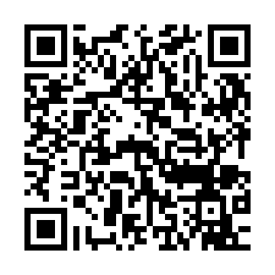
名前等を記入した本書をＦＡＸにて送信する。もしくは、下記のＵＲＬまたはＱＲコードよりネットから申し込みをする。

【申し込みフォーム】 https://x.gd/zhTYr（googleフォーム）

※ＦＡＸで申込の方は、本書のみ送信ください
ＦＡＸ：０２３３－２２―０８２０

新庄市社会福祉協議会 担当 行
令和６年度 ボランティア講座
地域の中で“やりがい”を見つけるためのボランティア講座
～元気高齢者ボランティアポイントを活用しよう！～
参加申込書

日 時：令和６年１０月２９日(火) １０：００～１１：３０
会 場：ゆめりあ ２階会議室

No | 氏名 | 住所 | 電話番号
１
２
３
※４名以上の場合は、欄外に記入いただくか、別紙にて提出をお願いします。
≪お問い合わせ・申込先≫
新庄市社会福祉協議会
担当：小野・赤平
電話：２２－５７９７
ＦＡＸ：２２－０８２０

